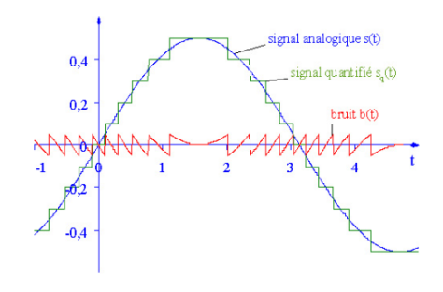Série de fourier : s(t) = ∑+∞n=−∞ Cn(f )(cos(2πfnt) + i sin(2πfnt))

Une série de Fourier est une somme infinie de fonctions sinusoïdales ; La sinusoïde de fréquence f est la **fondamentale**. Les fonctions sinusoïdales de fréquence n*f sont les **harmoniques** du signal. Ces séries permettent de représenter « tout » signal périodique (de période T).

La fréquence d’échantillonnage idéale est de 2* la plus haute fréquence présente(ou choisie) dans le spectre du signal. Fe >= 2*fmax; Fréquence supérieure ->Sur-échantillonnage (trop de débit pour rien) ; Fréquence inférieure->Sous-échantillonnage (perte de trop d’informations) ;

Signal discret : Signal dont la valeur n’est mesurable qu’à certains instants ; il n’est pas défini/connu pour tout t € R. La période d’échantillonnage est la différence de temps entre 2 échantillons sur le signal

## La numérisation : Pulse Code Modulation

Ce langage n’est fait que pour les télécommunications. La numérisation est plus tolérante aux bruits, mais aussi plus compacte et surtout plus simple à implanter électroniquement et donc informatisable. **INCONVENIENTS** de la Numérisation : c’est une approximation d’un signal analogique, ce qui induit une acceptation d’une erreur, qui est un **bruit**

Canaux et débits associés

Téléphone : 300-3400Hz ; fe = 2*3400 = 6800 Hz ~8KHz ; débit : 8000 * 8 bits par échantillon = 64Kbps

CD : 20KHz ; fe = 20*2 = 40KHz ~44.1KHz ; débit : 44.1 * 16 bits par échantillon = 0.7 Mbps

Télé numérique : 5MHz ; fe = 5*2= 10MHz ; débit : 10*8 bits par échantillon = 80Mbps

Quantification

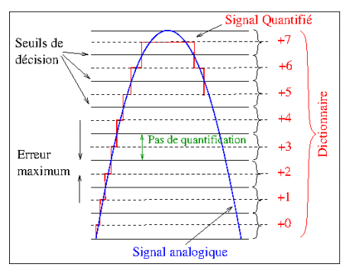Quantification sur 3 bits (8 valeurs de dictionnaire) ; pas de quantification(∆) uniformes ; Quantificateur linéaire : Sq = n*∆

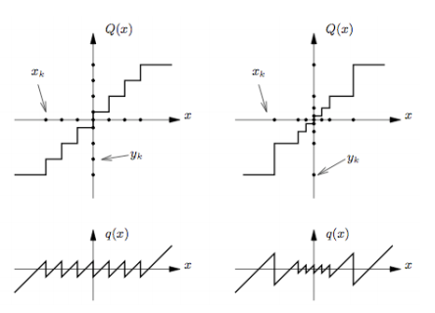La quantification introduit nécessairement une erreur . . . de quantification !

Non-uniforme : ∆k=xk+1 - xk ; Et on fait en sorte que la résolution soit supérieure pour les petites valeurs de signal : ∆k < ∆k+1 ; Erreur de quantification : q(x) = Q(x) − x Mais l’erreur relative est constante . . . c’est meilleur !

Bruit

Le bruit est tout ce qui interfére avec la récupération d’un message; Le bruit est mesuré en "énergie" : L’énergie d’un signal, s(t), sur l’intervalle [t1, t2] :

Ws(t1, t2) = ∫ t2 t1 |s(t)|²dt; ou pour un signal discret, x(n) sur l’intervalle [N1, N2] : Ws(N1, N2) =  ∑N2 n=N1 |s(n)|²; Le bruit est, par définition, imprévisible : Il est aléatoire. Comme toute fonction aléatoire, le bruit est caractérisé par une densité de probabilité. La quantification crée un " bruit de quantification " relativement au signal original.

Rapport signal/bruit (SNR)

Pour x(t)=s(t)+n(t), le snr est défini par : SNRx=Ws/Wn où Ws est l’énergie du signal s(t) ; Wn est l’énergie du bruit n(t). Le SNR est souvent représenté avec une échelle logarithmique (ce qui "compresse" la représentation de la dynamique) appelée décibel et noté dB : SNRx = 10 log10x en dB. Un accroissement de 3 dB du SNR est équivalent à une multiplication par 2 de x . . . ce qui est plutôt l’objectif ! **Plus y a de bits de quantification, plus le bruit sera petit, plus le snr sera grand.**

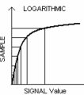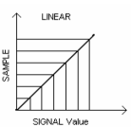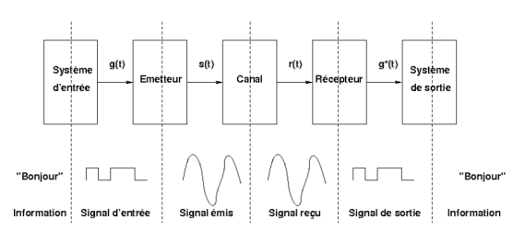Soit un signal x(nTe) de moyenne zéro et d’écart type σx et un quantificateur uniforme : ➣ Si le bruit de quantification suit une loi uniforme, ➣ Si la plage utile V du signal est décomposée en V/q = 2B intervalles de largeur q, alors le snr de x(n) : SNR(x, q) = 6 ∗ B + 10.8 − 20 ∗ log10(V/σx) en dB. Ainsi, pour un CAN, où B représente le nombre de bits des valeurs de sortie, le rapport signal sur bruit (en dB) d’une quantification varie linéairement avec B en décibel, et plus précisément augmente de 6 dB avec chaque bit supplémentaire. 2eme phase d’évolution des réseaux (numérique): 1960

En 1965, AT&T (American Telephone and Telegraph) introduit le premier stored-program control local switch (SPC) : « 1 EES ». ➣ L’utilisation d’un contrôle logiciel des commutateurs permet l’introduction d’une famille de services (conversation à 3, call forwarding (report d’appel), . . . ). ➣ Le logiciel de « 1 EES » contient environ 100.000 lignes de code assembleur.

Multiplexage

Modèle d'une laison de télécommunication

Les données provenant de plusieurs liaisons "de faible" capacité sont regroupées/rassemblées/acheminées sur une liaison "de grande" capacité.

Permettre à plusieurs utilisateurs de se partager un même support physique de transmission, si possible en transparence c’est à dire en ayant l’impression d’être le seul à utiliser ce support !

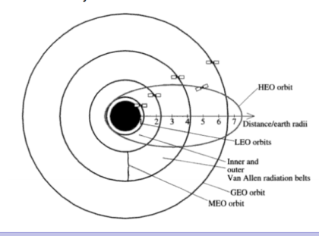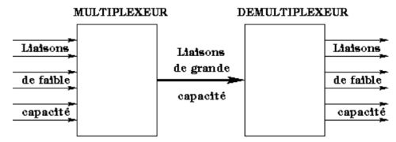Le multiplexage par répartition dans le temps (multiplexage temporel ou Time Division Multiplexing ) consiste à transmettre sur un même canal plusieurs signaux (sous canaux) en accordant une tranche de temps fixe à chacun.

Satellites

LEO : low earth orbit : [700, 2000]Kms ; MEO : medium earth orbit : [8000, 20000]Kms; GEO : geostationary earth orbit :35786Kms; HEO : highly elliptical earth orbit : <42000Kms

1 seul transpondeur = 1 seul cone de diffusion; plusieurs transpondeurs : cônes de diffusion multiples. Célérité d’une onde électromagnétique : ➟ vide = 300000Km/s = 3.108m/s, ➟ câble coaxial = 2.108m/s, ➟ paire torsadée ∈ [0, 5.108 , 2.108 ]m/s.

OSI : Application, Présentation, Session, Transport, Réseau, Laison de données, Physique

Le signal subit une distorsion lors de sa transmission : signal émis -> canal de transmission idéal -> bruit - > distorsions -> signal reçu

Débit et Délai de transmission : ➣ Le débit de transmission est défini comme le nombre de bits par seconde que peut transporter la ligne. ➣ Le retard est le temps nécessaire pour qu’un bit présenté à l’entrée de la ligne (émission) soit délivré à l’autre extrémité de la ligne (réception).

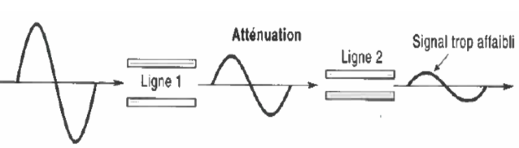un retard pur τ est inévitable à cause du temps de propagation s(t) = e(t − τ )

L’atténuation est la réduction de l’amplitude et de l’énergie d’un signal à travers le médium qu’il traverse

Attenuation dB = 10log10 Ps/Pe = 10log10 V²s/V²e = 20log10 Vs/Ve

Coefficient d’atténuation La nature du médium influe sur l’atténuation au travers d’un coefficient propre au milieu : le " coefficient d’extinction " (en dB/Km). ➣ Il est aussi appelé coefficient d’atténuation.

Dans le cas d’une transmission filaire, l’atténuation est fonction de la section (diamètre) du fil de cuivre. ➣ Plus la section est faible, plus la ligne sera sensible à l’atténuation.

Altération du signal

Les effets du canal sur le signal sont divers : Au final, des erreurs de transmission ; Le support physique atténue l’amplitude et élimine les composantes de fréquence élevées : perte d’infos .

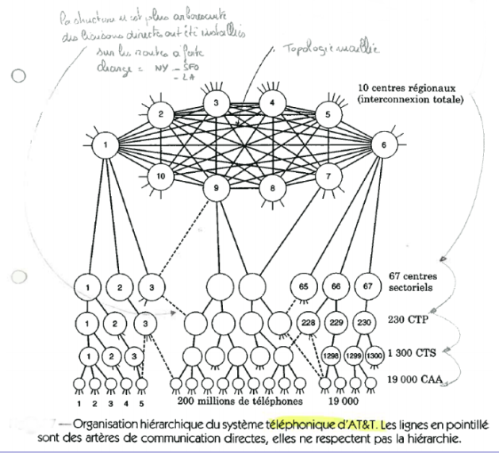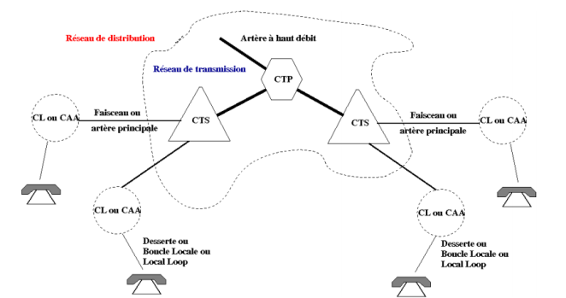Réseau France Telecom Réseau AT&T

ADSL/xDSL

Les procédés DSL (Digital Subscriber Line) permettent (sous conditions) de faire transiter de l’information numérique sur la "boucle locale" avec un débit atteignant ou dépassant le mégabits par seconde (Mbps).

Sous l’appellation xDSL on regroupe de nombreuses variantes, dont trois seulement émergent sur le marché. ➀ Le procédé HDSL ("High bit rate DSL") permet d’atteindre 1,5 Mbps dans les deux sens, en utilisant deux paires de cuivre. ➟ Il est utilisé par les compagnies de téléphone pour réaliser des lignes T1 sans avoir à poser des répéteurs. ➁ Le procédé SDSL ("Symmetric DSL"), plus récent que le précédent, permet d’obtenir le même débit, mais avec une seule paire de cuivre. ➟ Il est utilisé de manière ponctuelle sur des sites industriels. ➂ Le procédé ADSL ("Asymmetric DSL") tire son nom du fait que le débit descendant (c’est à dire vers l’usager) est très supérieur au débit montant. ➟ Favorable aux applications du type client/serveur : consultation d’Internet, accès à distance (télétravail), et vidéo à la demande . . .

Quand on dispose d’une bande de fréquence large d’un MHz, on peut la diviser en : 1000/4 = 250 canaux (de 4 kHz chacun) et donc si un canal permet de faire passer 33,6 Kbps (ce que fournit un modem analogique branché sur une ligne téléphonique traditionnelle), on dispose d’un débit total d’environ 250 modems : 250x33, 6 = 8, 4 Mbps

Réseau informatique

Un réseau informatique est une infrastructure (i.e. un ensemble de ressources) mis à la disposition d’équipements informatiques pour leur permettre de dialoguer et d’échanger de l’information.

Réseau global

Réseau global = équipements terminaux + réseau de transport.

Cahier des charges d’un réseau

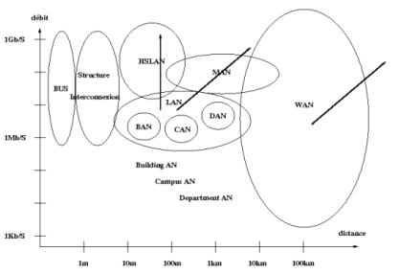 ➀ Assurer le transfert de données Par exemple : ➣ Couplage logique des données spatialement séparées : NFS et NIS qui permettent de masquer la diversité des machines, . . . ➣ Possibilité de transférer des données par des moyens de télécommunication : FTP, . . . ➣ Assurer la consistance et l’actualité des données spatialement séparées : MIRRORING, (unison). . . ➁ Fiabilité ➣ Service avec une performance minimale indépendante d’une défectuosité éventuelle de quelques composants. ➣ Système tolérant aux pannes : par exemple Internet, . . . ➃ Gain de Performance ➣ Utilisation des systèmes distribués géographiquement pour résoudre un seul problème. ➣ Exploitation de parallélisme : Les Grilles de Calculs, . . . ➄ Optimisation de la charge ➣ Choisir d’utiliser la ressource la moins chargée en terme de calcul, . . . ➣ Redistribution des tâches : par exemple d’impression, . . . ➅ Etre source de nouvelle fonctionnalités ➣ Intégration du matériel et des systèmes pour réaliser des fonctions spécialisées : VOIP, Vidéoconférence, . . . ➆ Communication « humaine » ➣ email et IRC ➣ voix (audio) et images (vidéo)

Caractéristiques idéales

➀ Ubiquïté des systèmes : Tout devrait se passer comme si les équipements informatiques étaient côte à côte et ne faisaient qu’un ! ➣ Les freins à l’ubiquïté sont : ➣ la physique des transmissions : temps de propagation, bruits, . . . ➣ les traitements nécessaires à la communication : routage et pertes induites, . . . ➁ Instantanéité : ➣ Rapidité infinie (lumière = 300000 Kms/s) de transmission. Bien entendu instantanéité et ubiquïté sont corrélées.➂ Polymorphisme : ➣ Le polymorphisme du système de transport devrait permettre de véhiculer tout type d’information : sons, données, images ... Tous ces types d’information ont des contraintes de transmission différentes de transmission ! ➃ Financement minimum : La mise en place d’un réseau est financièrement colossale et avec une trés faible garantie de longévité. ➣ Le coût le plus faible possible p our le service souhaité, aussi bien à l’installation qu’à l’exploitation.

Protocoles

Les protocoles sont les règles et les formats définissants les caractéristiques d’une communication entre entités de "même niveau" : ➀ Ils spécifient la représentation des données transférées d’un ordinateur à un autre. ➁ Ils définissent la sémantique des unités échangées ➂ et la façon ➣ dont la transmission se déroule, ➣ dont les erreurs sont détectées, ➣ et dont les accusés de réception sont transmis, . . .